Муниципальное бюджетное общеобразовательное учреждение средняя общеобразовательная школа №1

Лабораторные работы

по биологии

ученика (цы)___________

__________________________

г. Узловая
2013г.
Лабораторная работа №1
«Знакомство с многообразием кольчатых червей»

Цель: изучить многообразие кольчатых червей, приспособление к среде обитания, значение в природе.
Оборудование: учебник, таблицы с изображением кольчатых червей.

Ход работы.

1. В результате чего тело дождевого червя может изменяться в длину и толщину?_______________________________________________________________________________________________________________________________________________________________________________________________________________________________

2. Как передвигаются дождевые черви?__________________________________________________________________________________________________________________________________________________________________________________________________________________________________

3. Какие особенности внешнего строения дождевого червя связаны с их жизнью в почве?
____________________________________________________________________________________________________________________________________________________________________________________________________________________________________________________________________________________________________________________

4. Объясните, как дождевой червь обогащает и разрыхляет почву и какое это имеет значение для растений.
____________________________________________________________________________________________________________________________________________________________________________________________________________________________________________________________________________________________________________________

5. Зарисуйте дождевого червя и сделайте подписи к рисунку.

Вывод:______________________________________________________________________________________________________________________________________________________________________________________________________________________________________________________________________________________________________________

Оценка:______ Подпись:________

Лабораторная работа №2
«Изучение внешнего строения и многообразия членистоногих на примере ракообразных»

Цель: ознакомиться с внешним строением рака, найти отделы тела и органы, которые в них находятся, определить их функции.
Оборудование: раздаточный материал – речной рак расчлененный, учебник.

Ход работы.

1. Найдите отделы тела. Запишите их названия. __________________________________________________________________________
2. Какие органы расположены на головогруди?
_______________________________________________________________________________________________________________________________________________________________________________________________________________________________________
3. Какое строение имеют глаза речного рака? ______________________________________ __________________________________________________________________________________________________________________________________________________________
4. Какое строение имеет брюшко, и какие органы на нем расположены?
_______________________________________________________________________________________________________________________________________________________________________________________________________________________________________
5. Какое строение имеют конечности, и какие функции они выполняют? Заполните таблицу.
Названия конечностей | Выполняемая функция
6. Какую роль играет хитиновый покров в жизни речного рака? __________________________________________________________________________________________________________________________________________________________
7. Что такое линька и почему во время линьки рак стремится скрыться в укромном месте? __________________________________________________________________________________________________________________________________________________________
7. Сделайте подписи к рис. 1.
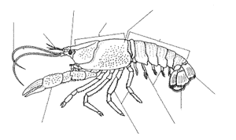

Рис. 1

Вывод: ____________________________________________________________________________________________________________________________________________________________________________________________________________________________________________________________________________________________________________________

Оценка:______ Подпись:___________
. Лабораторная работа №3
«Изучение внешнего строения и многообразия членистоногих на примере представителей отрядов насекомых».

Цель: ознакомиться с внешним строением насекомого, найти отделы тела и органы, которые в них находятся, определить их функции.
Оборудование: раздаточный материал – коллекции конечностей и ротового аппарата насекомых, майский жук.
Ход урока.
1. Найдите отделы тела насекомого и запишите их названия. ________________________________________________________________________
2. Рассмотрите голову. Какие органы находятся на голове?
__________________________________________________________________________________________________________________________________________________________
3. Назовите типы ротового аппарата. __________________________________________________________________________________________________________________________________________________________
Какие бывают усики? Используя рисунок в учебнике, зарисуйте их и подпишите.

4. Какие органы находятся на груди?____________________________________________________________________
Сколько пар ног у насекомых? _______________________________________________

Зарисуйте типы ног и подпишите.
Сколько крыльев бывает у насекомых?________________________________________
____________________________________________________________________________

5. Из скольких члеников состоит брюшко?_______________________________________
Зарисуйте майского жука и сделайте подписи.

Вывод:______________________________________________________________________________________________________________________________________________________________________________________________________________________________________________________________________________________________________________

Оценка:_______ Подпись:_________
Типы усиков насекомых

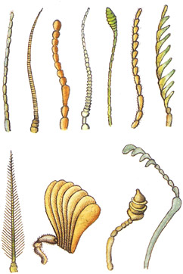

Типы ног насекомых

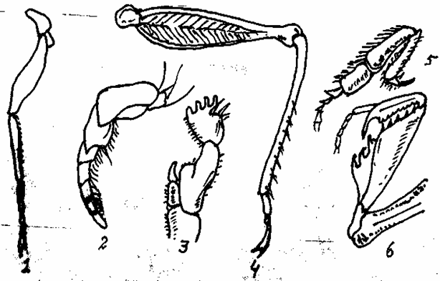

Лабораторная работа №4
«Выявление особенностей внешнего строения рыб в связи с образом жизни».
Цель: найти во внешнем строении рыбы черты приспособленности к водному образу жизни.
Оборудование: таблицы с изображением внешнего строения рыб, учебник.
Ход работы.
1. Руководствуясь рисунком в учебнике, определите границы головы, туловища и хвоста. Подпишите рис. 2.
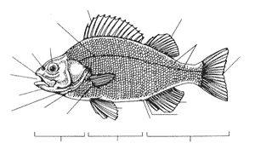

Рис. 2
3. Опишите форму тела рыбы, объясните ее значение в жизни рыбы. _______________________________________________________________________________________________________________________________________________________________________________________________________________________________________
4. Может ли рыба повернуть голову в левую или правую сторону? Если нет, то почему? __________________________________________________________________________________________________________________________________________________________
5. Какова окраска спины, боков и брюха рыбы? Какое значение она имеет?_____________________________________________________________________________________________________________________________________________________
6. Как на теле рыбы расположена чешуя? Каково значение такого расположения чешуи при плавании. Каково ее защитное значение? _______________________________________________________________________________________________________________________________________________________________________________________________________________________________________

7. Найдите парные и непарные плавники. Сколько их? Где они располагаются? Как называются?____________________________________________________________________________________________________________________________________________________________________________________________________________________________
Парные: _____________________________________________________________________
Непарные: ___________________________________________________________________

Вывод:______________________________________________________________________________________________________________________________________________________________________________________________________________________________________________________________________________________________________________

Оценка:_____ Подпись:___________

Лабораторная работа №5
«Выявление особенностей внешнего строения лягушки в связи с образом жизни».

Цель: ознакомиться с внешним строением лягушки, найти черты приспособленности к жизни на суше и в воде.
Оборудование: таблица «Внешнее строение лягушки», рисунки в учебнике.
Ход работы.
1. Рассмотрите тело лягушки. Укажите, из каких отделов оно состоит. _____________________________________________________________________
2. Почему лягушку трудно удержать в руке? __________________________________________________________________________________________________________________________________________________________
Каково значение слизи, покрывающей кожу лягушки? _____________________________________________________________________________ _____________________________________________________________________________
3. Сравните длину передних и задних конечностей. Чем они отличаются друг от друга? __________________________________________________________________________________________________________________________________________________________
Какие приспособления имеются на задних конечностях для передвижения лягушки в воде? __________________________________________________________________________________________________________________________________________________________
4. Рассмотрите голову лягушки. Какие органы расположены на голове?____________________________________________________________________________________________________________________________________________________
Каковы особенности строения этих органов? __________________________________________________________________________________________________________________________________________________________
Какая часть тела остается над водой, когда лягушка плавает в воде? Какое это имеет значение? __________________________________________________________________________________________________________________________________________________________
5. Какова особенность строения языка лягушки? _______________________________________________________________________________________________________________________________________________________________________________________________________________________________________
6. Сделайте подписи к рис. 3.
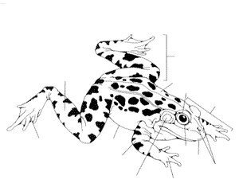

Рис. 3

Вывод:______________________________________________________________________________________________________________________________________________________________________________________________________________________________________________________________________________________________________________

Оценка:___________ Подпись:__________
Лабораторная работа №6
«Выявление особенностей внешнего строения птиц в связи с образом жизни».

Цель: ознакомиться с внешним строением птиц и строением перьев, найти черты приспособленности к полету.
Оборудование: чучело птицы, набор перьев, лупа.
Ход работы.
1. Опишите форму тела птицы и укажите, из каких отделов оно состоит. __________________________________________________________________________________________________________________________________________________________
2. Как располагаются перья на теле птицы? _____________________________________________________________________________
Где располагаются самые крупные перья, а где – более мелкие.____________________________________________________________________________________________________________________________________________________
3. Рассмотрите набор перьев птицы. Найдите в контурном пере очин, ствол, опахало. Зарисуйте контурное перо и сделайте подписи.
.
5. Сравните строение других перьев с контурным пером. В чем их сходство и различие?
6. Рассмотрите голову птицы. Какие органы располагаются на ней?_______________________________________________________________________________________________________________________________________________________
7. Чем передняя конечность птицы отличается от передней конечности ящерицы?_______________________________________________________________________________________________________________________________________________________________________________________________________________________________
8. Какая часть ног птицы не имеет оперения, и чем она покрыта?__________________________________________________________________________________________________________________________________________________
У каких ранее изученных вами животных имеется такой же покров?____________________________________________________________________________________________________________________________________________________
Сколько пальцев на ногах птицы, как они располагаются?_____________________________________________________________________________________________________________________________________________
Где расположена цевка? _______________________________________________________

Вывод:______________________________________________________________________________________________________________________________________________________________________________________________________________________________________________________________________________________________________________

Оценка:__________ Подпись:___________

Лабораторная работа №7
« Изучение внешнего строения млекопитающих».

Цель: ознакомиться с внешним строением млекопитающих, найти черты приспособленности к жизни в различных средах обитания.
Оборудование: таблица «Внешнее строение млекопитающего», рисунки в учебнике.
Ход работы.
1. Опишите форму тела млекопитающего. Укажите, из каких отделов оно состоит. _____________________________________________________________________________
_____________________________________________________________________________
2. Чем кожа млекопитающих отличается от кожи пресмыкающихся и птиц?________________________________________________________________________
__________________________________________________________________________________________________________________________________________________________
Перечислите типы желез, находящихся на коже. Каково их значение?____________________________________________________________________
__________________________________________________________________________________________________________________________________________________________
Волосы каких типов различают на теле млекопитающего, и каково их значение?____________________________________________________________________
__________________________________________________________________________________________________________________________________________________________
3. Рассмотрите голову млекопитающего. Какие органы расположены на голове?______________________________________________________________________
__________________________________________________________________________________________________________________________________________________________
Каковы особенности строения этих органов?___________________________________________________________________________________________________________________________________________________
_____________________________________________________________________________
4. Чем отличаются конечности млекопитающего от конечностей пресмыкающегося? В чем преимущество такого строения ног?_________________________________________________________________________________________________________________________________________________________________________________________________________________________________________________________________________________________________________________

5. Сделайте подписи к рис. 4, 5
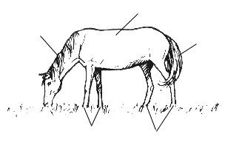

Рис. 4
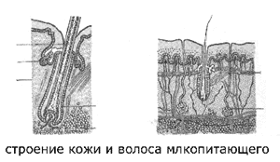

Рис. 15
Вывод: ____________________________________________________________________________________________________________________________________________________________________________________________________________________________________________________________________________________________________________________

Оценка:_______ Подпись:_____________
Лабораторная работа №8
«Изучение внутреннего строения млекопитающего».

Цель: изучить внутренние строение млекопитающих.
Оборудование: таблицы «Внутренние строение млекопитающих», учебник.

Ход работы.
1. На примере строения кролика подпишите внутренние органы.

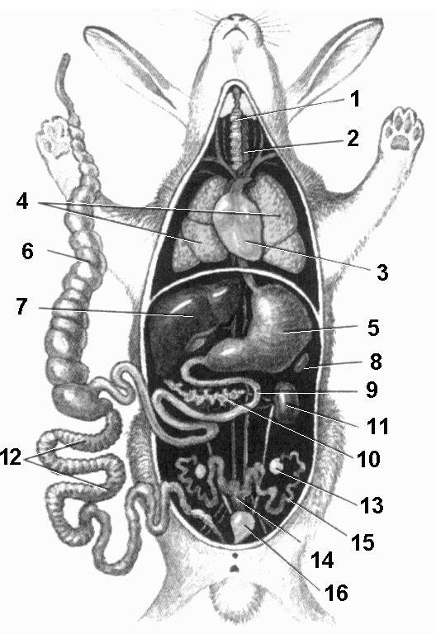

2. Найдите на рисунках учебника, таблице органы пищеварительной системы млекопитающего; какие отделы присутствуют, какова их последовательность, учитывая, что млекопитающее это хордовое животное.
_________________________________________________________________________________________________________________________________________________________________________________________________________________________________________________________________________________________________________________________________________________________________________________________________

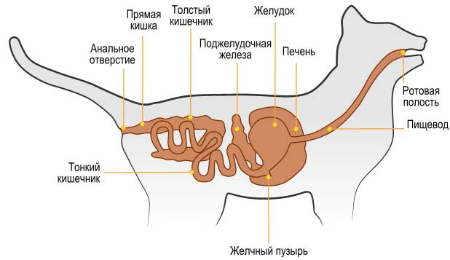

3. Найдите на рисунках учебника и таблице органы дыхательной системы. Объясните, какие особенности строения легких способствуют быстрому насыщению крови кислородом.
____________________________________________________________________________________________________________________________________________________________________________________________________________________________________________________________________________________________________________________

4. Найдите на рисунках учебника и таблице органы кровеносной системы. Внимательно рассмотрите схему строения сердца. Как отразилось на обмене веществ появления четырехкамерного сердца. Пользуясь схемой кровообращения, определите, в каком желудочке начинается большой круг кровообращения, малый круг кровообращения. В каких отделах сердца течет артериальная кровь, а в каких венозная.

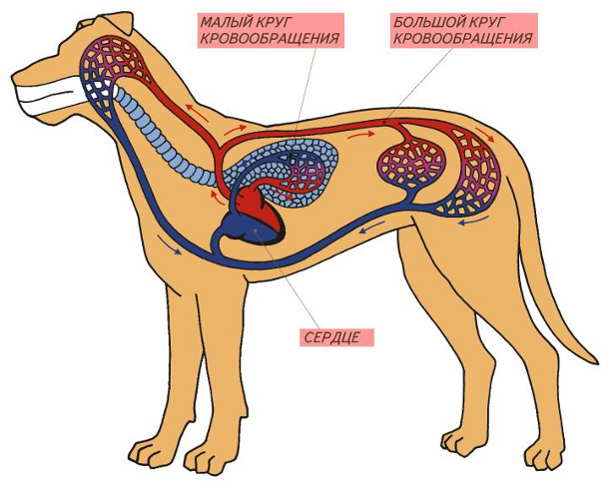
___________________________________________________________________________________________________________________________________________________________________________________________________________________________________________________________________________________________________________________________________________________________________________________________________________________________________________________________________________________________________________________________________________________________

5. Найдите на рисунках учебника и таблице органы выделительной системы. Какую функцию они выполняют?

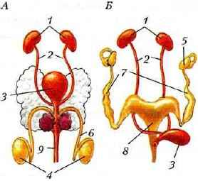

_______________________________________________________________________________________________________________________________________________________________________________________________________________________________________

6. Заполните таблицу
Название систем органов | Органы их составляющие | Функции

Вывод:______________________________________________________________________________________________________________________________________________________________________________________________________________________________________________________________________________________________________________

Оценка:_______ Подпись:___________
Лабораторная работа №9
«Распознавание органов и систем органов у животных».
Цель: научиться распознавать системы органов, органы их составляющие у животных.
Оборудование: рисунки систем органов животных.
Ход работы.
1. Рассмотрите рисунки, определите, под каким номером показана определённая система, занесите в таблицу.
№ | Название систем | Органы их составляющие | Функции
 | Опорно-двигательная  Кровеносная  Дыхательная  Выделительная  Половая  Нервная  Эндокринная | А – сердце и сосуды  Б – Яичники и семенники  В – Скелет и мышцы  Г – Желудок, кишечник, …  Д – Почки, мочевой пузырь, …  Е – Железы, выделяющие гормоны  Ж – Трахеи, жабры, лёгкие, …  З – Головной и спинной мозг, нервы | 1 – Поступление в организм кислорода, удаление углекислого газа.  2 – Опора, защита внутренних органов, движение.  3 – Удаление жидких продуктов обмена веществ.  4 – Размножение  5 – Транспорт веществ в организме.  6 – Переваривание пищи и всасывание питательных веществ в кровь  7 – Координация и регуляция деятельности организма.
2. Найдите соответствие: название систем – органы их составляющие – и их функции.
Опорно-двигательная система –
Кровеносная система –
Дыхательная система –
Выделительная система –
Половая система –
Нервная система –
Эндокринная система –
Вывод:________________________________________________________________________________________________________________________________________________________________________________________________________________________________________________________________________________________________________________________________________________________________________________________________________________________________________________________________________

Оценка:_____ Подпись:_________
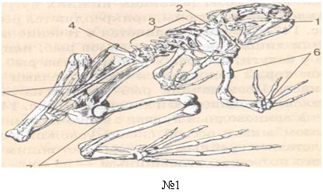

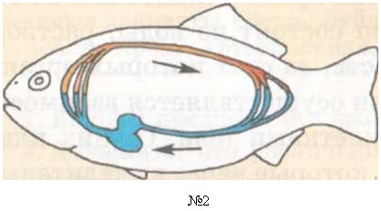

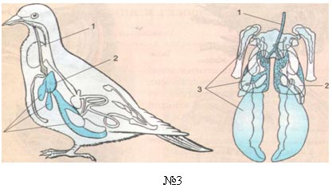

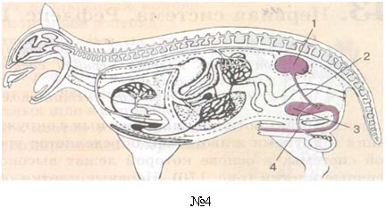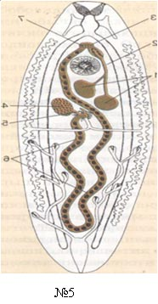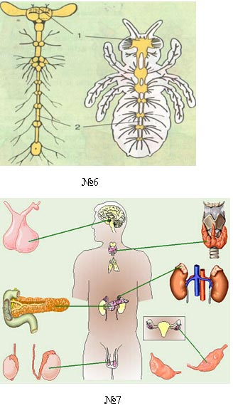

Лабораторная работа №10
«Определение принадлежности животных к определенной систематической группе с использованием справочников и определителей (классификация)».
Цель: научиться определять принадлежность животных обитающих в НСО к определенной систематической группе на примере беспозвоночных.
Оборудование: карточки для определения беспозвоночных животных.
Ход работы
1. Пользуясь определительной таблицей отрядов насекомых, установите, к какому отряду относятся предложенные вам насекомые, и занесите название отряда в таблицу.
Определительная таблица отрядов насекомых
1) Крыльев одна пара. Задняя видоизменена в жужжальца отряд Двукрылые
– Крыльев две пары……………………………………………………………………………2
2) Крылья обеих пар перепончатые…………………………………………………………..3
– Передняя и задняя пары крыльев отличаются друг от друга строением…………………7
3) Крылья прозрачные………………………………………………………………………... 4
– Крылья непрозрачные, густо покрытые чешуями; ротовые органы в виде спирально
закручивающегося хоботка……………………………… отряд Чешуекрылые (бабочки)
4) Передние и задние крылья приблизительно одинаковой длины…………………………5
– Передние и задние крылья различной длины………………………………………………6
5) Крылья богаты жилкованием; голова с большими глазами и короткими усиками;
грызущий ротовой аппарат; удлиненное тонкое брюшко (его длина превосходит ширину
в 5-10 раз) ………………………………………………………. отряд Стрекозы
– Ветви жилок у края крыльев явственно раздвоены; усики расположены между глазами
……………………………………………………отряд Сетчатокрылые
6) Задняя пара крыльев сцеплена с передней и меньше ее, в состоянии покоя крылья
складываются вдоль тела, часто имеют жало………………… отряд Перепончатокрылые
– Задняя пара крыльев часто значительно короче передней; тело удлиненное с мягкими покровами;
ротовые органы редуцированы; брюшко, кроме пары длинных многочленистых церков,
часто имеет сходный с ними непарный хвостовой придаток; во взрослом состоянии
живет от нескольких часов до нескольких дней……………………………отряд Поденки
7) Передняя пара крыльев превратилась в непрозрачные твердые надкрылья, лишенные
явственного жилкования; в покое надкрылья складываются с образованием продольного шва
……………………………………………………………..отряд Жесткокрылые (жуки)
– Передняя пара крыльев иного строения……………………………………………………8
8) Передняя пара крыльев превращена в полунадкрылья с перепончатой вершинной частью
и более плотной кожистой остальной; в покое крылья сложены на спине обычно плоско
…………………………………………………..отряд Полужесткокрылые (клопы)
– Крылья подразделены на более плотные кожистые удлиненные надкрылья и широкую,
веерообразно складывающуюся заднюю пару …………………….отряд Прямокрылые

Карточки
Пользуясь определительной таблицей отрядов насекомых, установите, к какому отряду относятся предложенные вам насекомые, и занесите название отряда в таблицу.
Карточка №0
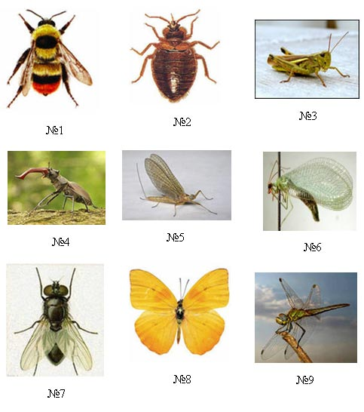

Карточка №1
Насекомые отряда ________________________________?
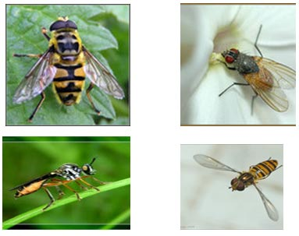
Карточка №2
Насекомые отряда ________________________________?
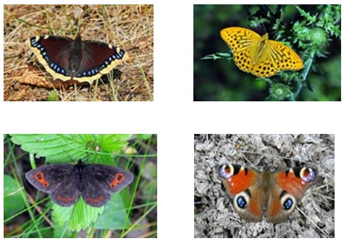

Карточка №3
Насекомые отряда ________________________________?
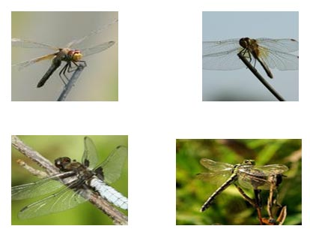
Карточка №4
Насекомые отряда ________________________________?
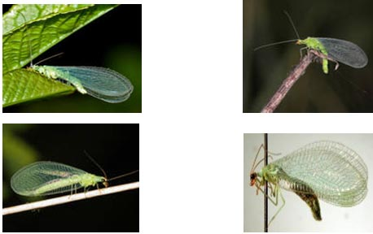

Карточка №5
Насекомые отряда ________________________________?
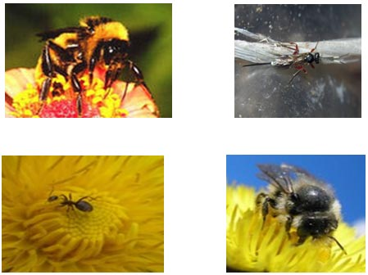
Карточка №6
Насекомые отряда ________________________________?
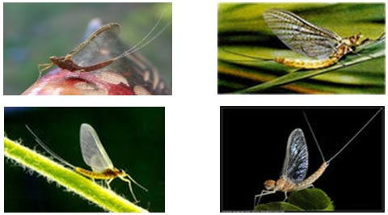

Карточка №7
Насекомые отряда ________________________________?
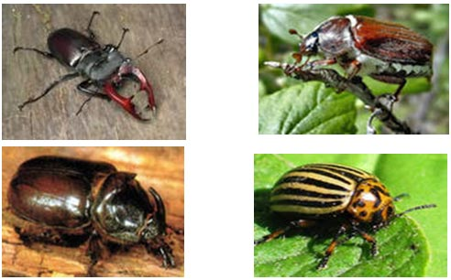
Карточка № 8
Насекомые отряда ________________________________?
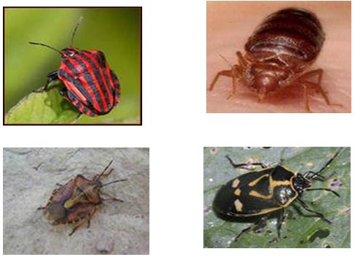

Карточка № 9
Насекомые отряда ________________________________?
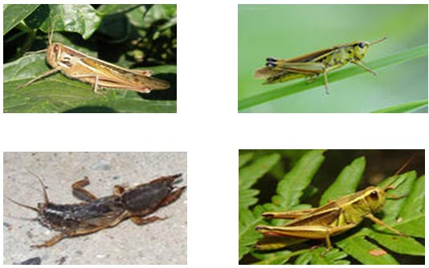

Вывод: ____________________________________________________________________________________________________________________________________________________________________________________________________________________________________________________________________________________________________________________

Оценка:_____ Подпись:___________

Лабораторная работа №11
«Изучение особенностей различных покровов тела».

Цель: систематизирование знаний о покровах тела, начиная с простейших и включая покров тела млекопитающего.

Оборудование: таблицы, влажные препараты «Эвглена зеленая», «Амеба», «Инфузория-туфелька», «Гидра», «Планария», «Муха», «Комар», таблицы «Покровы тела хордовых», «Покровы тела рыб», «покровы тела птиц», чучела птиц, животные из уголка живой природы (червь дождевой, моллюск, ракообразное, насекомое, рыба, черепаха, птица, млекопитающее); чешуя карпа, перо.

Ход работы.

1. Заполнить таблицу

Систематическое положение | Строение покровов тела
Тип Простейшие
Тип Кишечнополостные
Тип Плоские черви
Тип Круглые черви
Тип Кольчатые черви
Тип Моллюски
Тип Членистоногие
Тип Хордовые
Класс Ланцетники
Класс Рыбы
Класс Земноводные
Класс Пресмыкающиеся
Класс Птицы
Класс Млекопитающие

Вывод:___________________________________________________________________________________________________________________________________________________________________________________________________________________________________________________________________________________________________________________________________________________________________________________________

Оценка:____ Подпись:___________

Лабораторная работа №12
«Наблюдение за поведением животных»

Цель: изучить поведение животных на примере кошки, собаки и др.
Оборудование: домашние животные

Ход работы
1.Выясните, как эти звери реагируют на запахи и звуки. Заполните таблицу

Виды животных | Реакция на запах пищи |  | Реакция на музыку
Виды животных | Мясо | Лук | Классическая | Рок

2. Выработайте у кошки, собаки или др. условные рефлексы: на время кормления.
3. Неделю кормите животное 2 раза в день в одно и то же время. По истечению этого срока, не давайте пищу животному в установленное время. Понаблюдайте за реакцией животного и сделайте выводы.
4. Результаты наблюдений запишите в тетради

Вывод:______________________________________________________________________________________________________________________________________________________________________________________________________________________________________________________________________________________________________________

Оценка:____ Подпись:________
Лабораторная работа №13
«Наблюдение за ростом и развитием животных»

Цель: наблюдение за ростом и развитием животных на примере котят
Оборудование: кошка с новорожденными котятами.

Ход работы
Проведите наблюдения за новорожденными котятами. Выясните, на какой день после рождения у них открываются глаза и как после этого изменяется поведение котят. Наблюдайте за тем, как изменяется отношение кошки к котятам по мере их роста. Отметьте, когда котята становятся вполне самостоятельными.
Наблюдайте за игрой котят. Проследите, начинают ли котята играть сами или первоначально их побуждает к этому мать. Установите, с какого возраста они преследуют движущийся предмет (бумажку на ниточке).
Запишите результаты наблюдений в тетради.

__________________________________________________________________________________________________________________________________________________________________________________________________________________________________________________________________________________________________________________________________________________________________________________________________________________________________________________________________________________________________________________________________________________________________________________________________________________________________________________________________________________________________________________________________________________________________________________________________________________________________________________________________________________________________________________________________________________________________________________________________________________________________________________________________________________________________________________________________________________________________________________________________________________________________________________________________________________________________________________________________________________________________________________________________________________________________________________________________________________________________________________________________________________________________________________________________________________________________________________________________________________________________________________________________________________________________________________________________________________________________________________________________________________________________________________________________________________________________________________________________________________________________________________________________________________

Вывод:____________________________________________________________________________________________________________________________________________________

Оценка:______ Подпись:__________
Лабораторная работа №14
«Изучение стадий развития животных и определение их возраста»

Цель: изучить стадии развития животных и научиться определять их возраст.
Оборудование: таблицы с изображением животных из разных систематических групп.

Ход работы.

1. Какие периоды выделены в онтогенезе животных?
__________________________________________________________________________________________________________________________________________________________

2. Что характерно для эмбрионального периода?
_______________________________________________________________________________________________________________________________________________________________________________________________________________________________________

3. Когда начинается период формирования и роста организма?
__________________________________________________________________________________________________________________________________________________________

4. Что служит основанием для выделения периода половой зрелости?
_______________________________________________________________________________________________________________________________________________________________________________________________________________________________________

5. Поему так важны знания о периодах развития животных?
_______________________________________________________________________________________________________________________________________________________________________________________________________________________________________

6. В какой области своей деятельности человек должен учитывать знания о периодизации и продолжительности жизни животных?
____________________________________________________________________________________________________________________________________________________________________________________________________________________________________________________________________________________________________________

7. Укажите продолжительность жизни

Жабы______________ Слон________
Крокодил___________ Лев_________
Голубь______________ Кошки_______
Лошадь_____________ Дождевой червь_______
Собака______________

Вывод:_________________________________________________________________________________________________________________________________________________________________________________________________________________________________

Оценка:______ Подпись:___________
Лабораторная работа № 15
«Распознавание животных разных типов».

Цель: научиться распознавать многоклеточных животных разных типов по внешнему строению.
Оборудование: рисунки животных.
Ход работы
1. Рассмотрите рисунки представителей многоклеточных животных, определите их название и принадлежность к типу. Заполните таблицу.
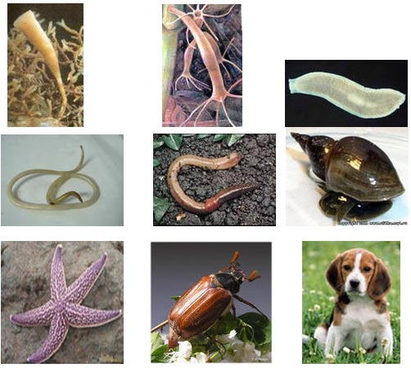
Тип | Класс | Представитель
2. Проклассифицируйте одного из представителей.
Вид – домашняя собака
Род –
Семейство –
Отряд –
Класс –
Тип –
Царство –

Вывод:______________________________________________________________________________________________________________________________________________________________________________________________________________________________________________________________________________________________________________

Оценка:_______ Подпись:____________

Лабораторная работа №16
«Выявление приспособлений животных к среде обитания».

Цель: изучить особенности приспособлений у животных НСО к среде обитания.
Оборудование: рисунки животных различных мест обитаний.
Ход работы
1. Определите среду обитания животных, предложенных вам на рисунках.
2. Выявите черты приспособленности к среде обитания.
3. Заполните таблицу
Название животных | Среда обитания | Приспособления к обитанию в данной среде
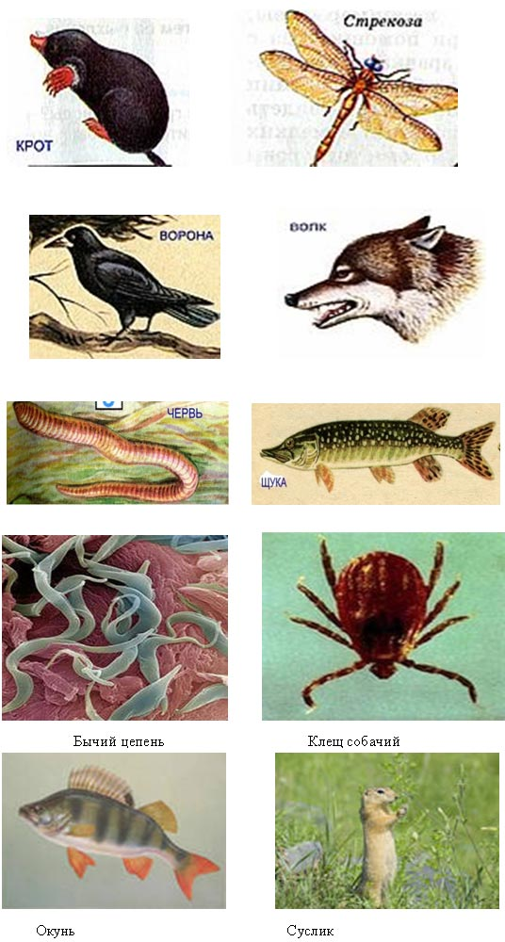
Лабораторная работа №17
«Распознавание домашних животных».

Цель: научиться распознавать домашних животных, выявить их значимость для человека.
Оборудование: рисунки домашних и диких животных.
Ход работы
Из перечня(1-15) выберите номера тех рисунков, на которых изображены домашние животные. Заполните таблицу.
№ рисунка | Название домашнего животного |  | Значение в жизни человека
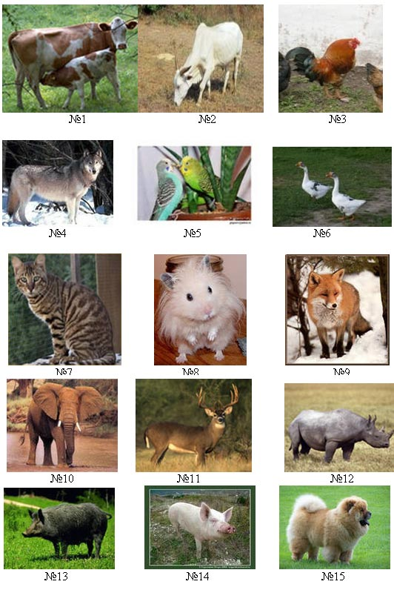
Вывод:_________________________________________________________________________________________________________________________________________________________________________________________________________________________________

Оценка:_____ Подпись:__________

